Николаева Наталья Александровна
КГУ « Гимназия №111» г.Алматы
учитель начальных классов.
Алматинская область, город Алматы.
Использование искусственного интеллекта в начальной школе: возможности и переспективы
Аннотация
В последние годы технологии играют важную роль в образовании, и искусственный интеллект (ИИ) не исключение. В этой статье мы рассмотрим, как ИИ может помочь учителям и ученикам начальных классов. Мы также обсудим преимущества и вызовы внедрения таких технологий в учебный процесс.
Введение
Современные технологии постепенно входят в класс, и многие учителя используют их для того, чтобы сделать занятия интереснее и более эффективными. Искусственный интеллект (ИИ) — это одна из таких технологий. Это умные программы и устройства, которые могут обучаться и решать задачи, которые раньше могли делать только люди. ИИ помогает не только взрослым, но и детям учиться быстрее и легче. Важно понять, как эта технология может помочь учителям и ученикам начальных классов.
Актуальность темы
Введение ИИ в начальную школу имеет большое значение, потому что эта технология может изменить способы обучения и взаимодействия с детьми. ИИ помогает создать индивидуальный подход к каждому ученику, что особенно важно на ранних этапах образования, когда дети только начинают осваивать основы знаний. Также использование ИИ может сделать учебный процесс более разнообразным и увлекательным для детей.
Цель работы
Цель этой статьи — рассмотреть, как искусственный интеллект помогает учителям и ученикам начальной школы. Мы узнаем, какие задачи ИИ может выполнять, чтобы обучение было более эффективным.
Основная часть
- Как ИИ помогает в обучении
ИИ может облегчить работу учителя. Например, с помощью специальных программ учитель может быстрее оценивать знания детей, отслеживать их успехи и понимать, какие темы требуют дополнительного внимания. Это позволяет учителю тратить меньше времени на рутинные задачи и больше уделять внимания каждому ученику.

В классе могут использоваться умные помощники, которые помогут детям учить новые слова, решать задачи или тренировать математику и чтение. Такие программы могут подстраиваться под уровень знаний каждого ребенка и давать задания, подходящие именно ему.
- Индивидуальный подход
ИИ помогает учитывать особенности каждого ученика. Например, если ребенок учит новый материал, программа может предложить ему дополнительные упражнения на тему, которую он еще не совсем понял. Это важно, потому что дети учат материал с разной скоростью и в разных темпах. ИИ помогает детям учить материал именно в том темпе, который подходит каждому.
- Игровые и обучающие приложения
В начальных классах большое внимание уделяется играм, и ИИ помогает создавать обучающие игры, которые делают процесс обучения увлекательным. Например, с помощью приложений дети могут учить математику через игровые задания, такие как сбор предметов в корзину или решение головоломок. Это помогает развивать логическое мышление и творческие способности детей.
- Автоматизация рутинных задач
В начале учебного года учитель может столкнуться с множеством рутины, например, проверкой домашних заданий или подготовкой материалов. ИИ может помочь в этом процессе, автоматически проверяя тесты и упражнения, помогая учителю тратить время на более важные задачи, такие как поддержка детей в их личном развитии.
Практическая часть
В моей работе я использовала возможности искусственного интеллекта для улучшения процесса обучения в начальной школе. В частности, мы применяли разные образовательные технологии с помощью умных приложений и программ. Это помогло детям развивать навыки, которые важны в учёбе и жизни.
Один из примеров использования ИИ — это использование обучающих игр и приложений, которые адаптируются под уровень знаний детей. Например, в игре на основе ИИ дети могут проходить задания по математике или русскому языку, и если что-то не получается, программа подскажет, как решить задачу, предложит лёгкие шаги или другие способы объяснения.
Кроме того, ИИ помогает оценивать, насколько хорошо дети усваивают материал. Когда дети выполняют задания через компьютер, программа автоматически проверяет ответы и показывает, какие моменты нужно проработать. Это экономит время на проверку работы и позволяет учителю больше внимания уделять индивидуальной помощи ученикам.
В классе также используется голосовой помощник, который помогает детям с чтением. Дети могут слушать, как правильно читать слова и предложения, а затем повторять за голосом. Это очень полезно для малышей, особенно для тех, кто только начинает читать.
Я заметила, что такие технологии делают занятия более интересными и интерактивными. Дети с большим удовольствием учат новые слова, решают задачи и учат стихи с помощью игр и цифровых инструментов. Всё это помогает не только развивать их умственные способности, но и делает уроки более увлекательными.
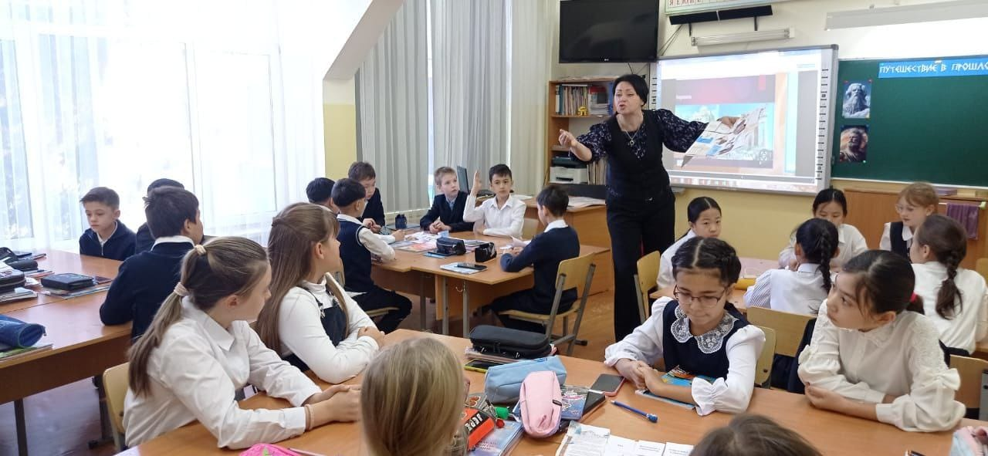
Это, конечно, не заменяет учителя, но ИИ — это отличный помощник, который помогает организовать учебный процесс так, чтобы дети могли учиться в своем темпе, при этом чувствуя поддержку и понимание.

Заключение
Использование искусственного интеллекта в начальной школе открывает новые возможности для образовательного процесса, делает обучение более персонализированным и увлекательным. Технологии ИИ помогают детям учиться в их собственном темпе, предоставляют возможности для практики и развивают ключевые навыки, такие как критическое мышление, внимание и самостоятельность.
Внедрение таких технологий в школьное обучение способствует улучшению понимания материала и повышению мотивации учеников. ИИ помогает не только проверять задания, но и адаптировать учебный процесс под индивидуальные потребности каждого ребёнка. Это особенно важно для начальных классов, когда дети начинают осваивать основы чтения, письма и математики.
Использование цифровых приложений и образовательных игр делает уроки более интересными, а ребёнок получает возможность развиваться и обучаться в комфортных и поддерживающих условиях. Важно отметить, что ИИ не заменяет учителя, а является эффективным инструментом, который помогает ему в организации и проведении занятий.
Таким образом, интеграция искусственного интеллекта в образовательный процесс начальной школы способствует созданию более эффективной и динамичной образовательной среды, в которой дети могут развиваться, обучаться и достигать успеха

Литература
- Гусев, А. В. (2021). Искусственный интеллект в образовании: принципы и перспективы. М.: Просвещение.
- Иванова, Т. А. (2020). Использование технологий ИИ в начальной школе. СПб.: Издательство "Учитель".
- Кузнецова, Н. М. (2022). Инновации в начальном образовании: ИИ как инструмент обучения. Москва: Наука.
- Смирнова, Е. В. (2019). Персонализированное обучение с использованием искусственного интеллекта. Екатеринбург: Уральский федеральный университет.
- Чернов, В. П. (2023). Образовательные технологии XXI века: искусственный интеллект и его роль в обучении детей. М.: РАН.

